CicloEscolar.mx ® 2023

Ciclo escolar

1
2023 - 2024

EXAMEN TRIMESTRAL
Segundo Trimestre

Grado

Nueva Escuela Mexicana

Firma del padre o tutor: ____________________

Nombre del Alumno:
Grado:
Grupo:
Fecha:
Nombre de la Escuela:

MATERIA | REACTIVOS | ACIERTOS | CALIFICACIÓN
Saberes y pensamiento científico | 14
Lenguajes | 10
Ética, naturaleza y sociedades | 10
De lo humano y lo comunitario | 10

Saberes y pensamiento científico pág. 1 de 3 1er grado - Cicloescolar.mx 2023-2024

1.- Escribe los números del 1 al 5 para ordenar los listones, empezando por el más corto

2.- Anota cuántos dulces hay en cada recuadro

3.- Dibuja las figuras que faltan

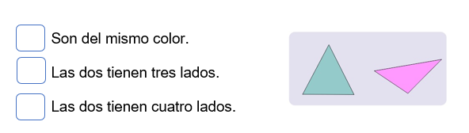
4.- Marca con una palomita ✔ la respuesta: ¿Qué tienen en común las siguientes figuras?

Saberes y pensamiento científico pág. 2 de 3 1er grado - Cicloescolar.mx 2023-2024

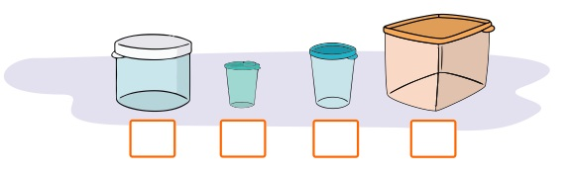
5.- Marca con una palomita ✔ el recipiente al que le cabe más.

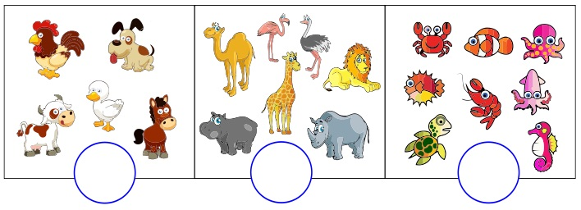
6 - 8.- Cuenta cuantos animales hay en cada grupo y escribe la cantidad.

9 y 10.- Compara los precios y responde las preguntas
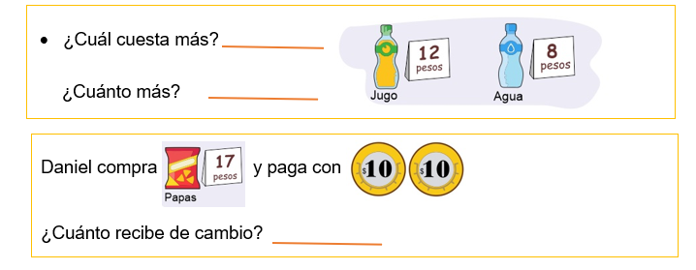

8.- En la tabla registra cada tipo de fruta con una raya y escribe el número de rayas que pusiste frente a cada fruta.

Saberes y pensamiento científico pág. 3 de 3 1er grado - Cicloescolar.mx 2023-2024

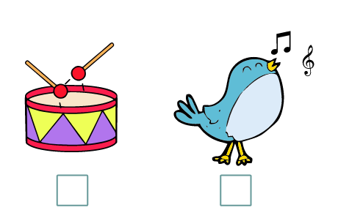
11.- Marca con una palomita ✔ cuál de los siguientes produce un sonido grabe.

12.- Marca con una palomita ✔ cuál de los siguientes produce un sonido agudo.
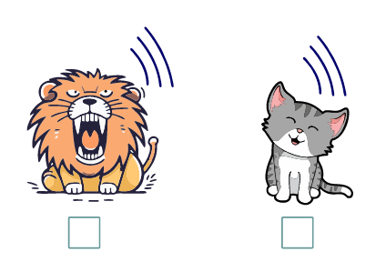

13.- Marca con una palomita ✔ el objeto más flexible.

14.- Marca con una palomita ✔ el objeto que no se puede doblar

Lenguajes pág. 1 de 2 1er grado - Cicloescolar.mx 2023-2024

1.- Escribe tu nombre

Lee el siguiente texto y responde las preguntas. (También puedes pedir a tu maestro que lo lea en voz alta).
El patito nadó en lago del parque, después fue a casa de su tía Carolina a jugar con su prima María, ahí se quedaron jugando por horas.
El Patito

Completa la información.

Marca con una palomita ✔ la respuesta correcta.
2.- ¿Cómo se llama la prima del patito?
Carolina.
María
3.- ¿Dónde estaba el patito antes de ir a casa de su tía?
En el lago del parque
En los juegos del bosque

4 - 6.- Escribe el nombre de los siguientes objetos

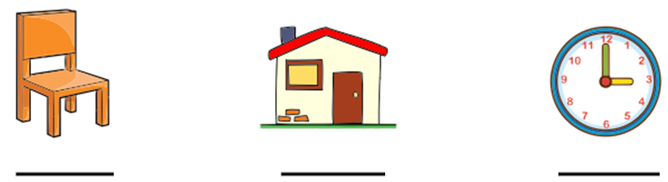

Lenguajes pág. 2 de 2 1er grado - Cicloescolar.mx 2023-2024

7.- Marca con una ✔ la imagen que se describe correctamente
Un niño no quiere seguir caminando porque observa con temor a un león en su jaula.

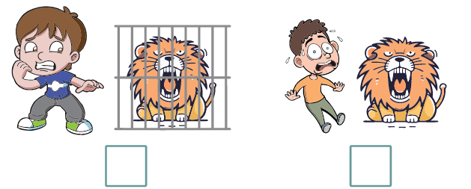

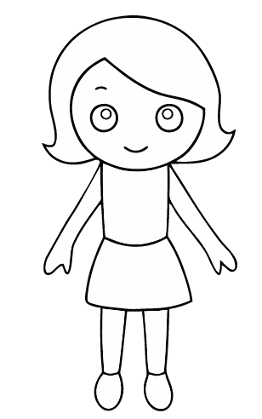
8 y 9.- Colorea a la muñeca de acuerdo a la descripción
Descripción:
Es una muñeca de cabello color rojo, sus ojos son azules, su blusa verde y su falda es amarilla, le gusta ponerse zapatos rojos para combinar con su cabello.

10.- Marca con una ✔ los signos de interrogación

Ética, naturaleza y sociedades pág. 1 de 2 1er grado - Cicloescolar.mx 2023-2024

1 - 3.- Escribe sobre la línea bosque, selva, desierto, en el lugar que corresponde.

4.- Marca con una ✔ el dibujo que representa un ejemplo de flora
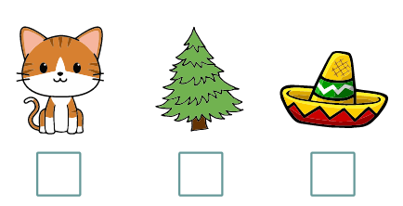

5.- Marca con una ✔ el dibujo que representa un ejemplo de fauna
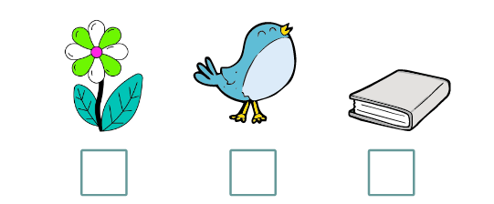

6.- Marca con una ✔ el dibujo que representa un ejemplo de objeto inerte
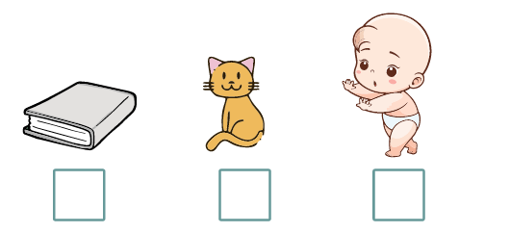

Ética, naturaleza y sociedades pág. 2 de 2 1er grado - Cicloescolar.mx 2023-2024

7.- Es una actividad que requiere formación académica especializada

- Profesión B) Oficio C) Tarea

Marca con una palomita ✔ la respuesta correcta

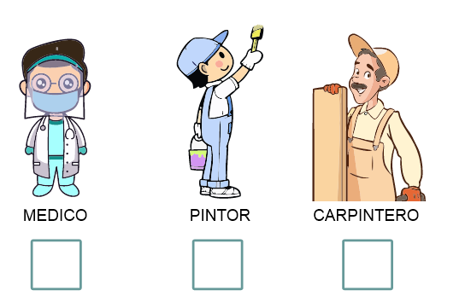
8.- ¿Cuál de los siguientes es una profesión?

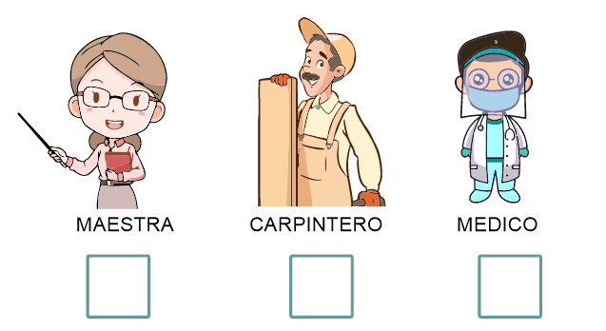
9.- ¿Cuál de los siguientes es un oficio?

10.- ¿Quién de los siguientes representa una autoridad en tu casa?
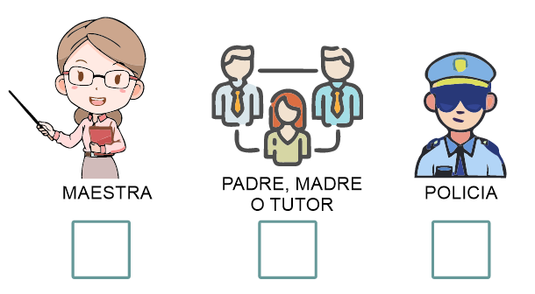

De lo humano y lo comunitario pág. 1 de 2 1er grado - Cicloescolar.mx 2023-2024

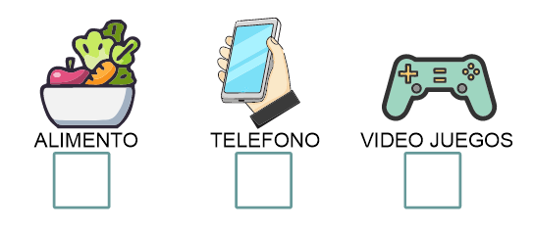
1.- Marca con una palomita ✔ cuál de los siguientes es una necesidad básica

2.- Marca con una palomita ✔ la imagen que representa la tradición “El día de muertos”

3 y 4.- Describe una tradición del lugar donde vives
Nombre de la tradición: ___________________________________

Consiste en:

De lo humano y lo comunitario pág. 2 de 2 1er grado - Cicloescolar.mx 2023-2024

5 y 6.- Describe cómo te apoya tu familia cuando:
Te enfermas

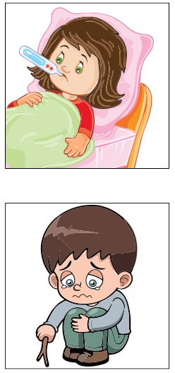

Te sientes triste

7 y 8.- Escribe el nombre de 2 grupos al que perteneces

9 y 10.- Lee la siguiente situación y contesta las preguntas.
Daniel y Jua tuvieron un conflicto porque los dos quieren jugar con el mismo juguete. Ambos se molestaron y dejaron de hablarse.

¿Crees que su actitud es correcta?
Si No

¿Cómo pueden solucionar el conflicto?

